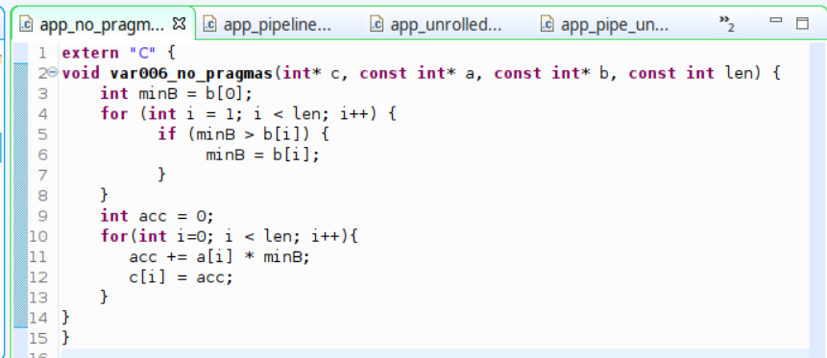

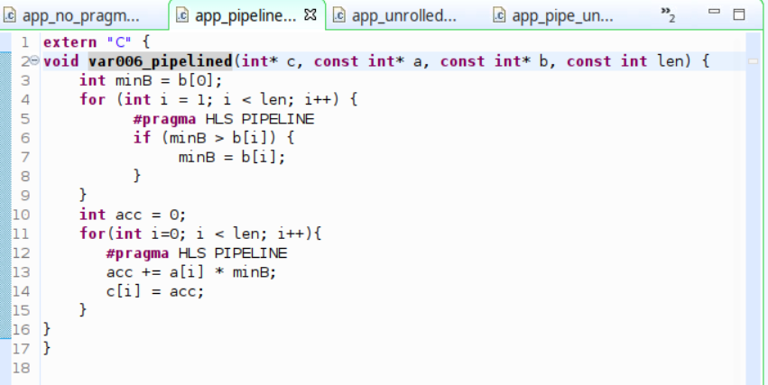

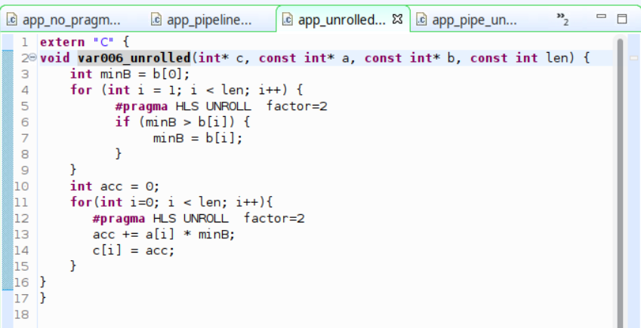

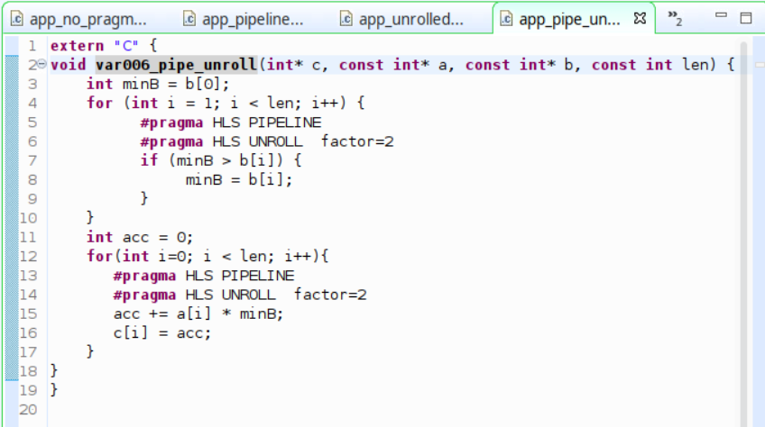

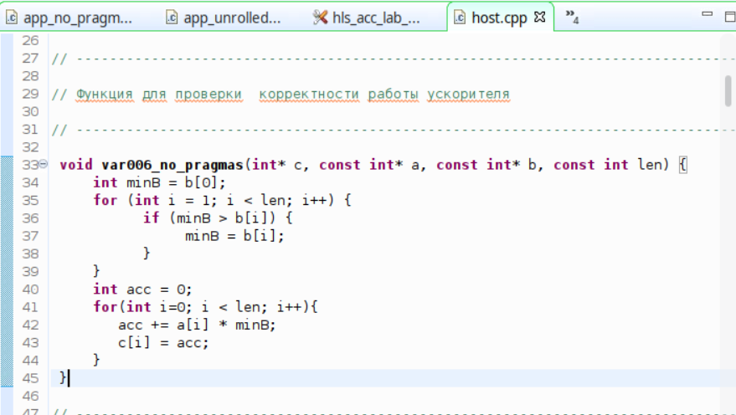

Создайте конфигурацию запуска (Run Configuration) в опции System Project Debug.

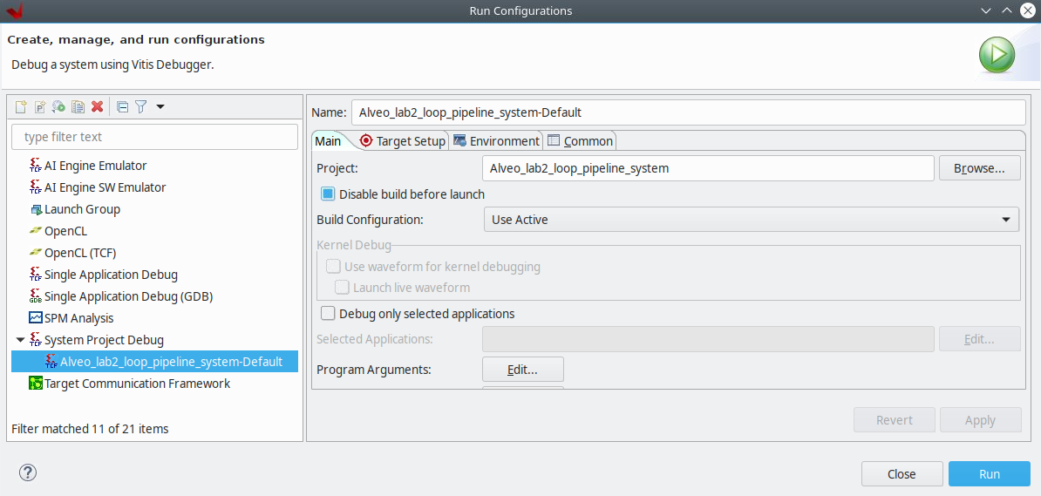

Запустите приложение. Результаты работы, которые будут выданы на вкладку Console, занесите в отчет.

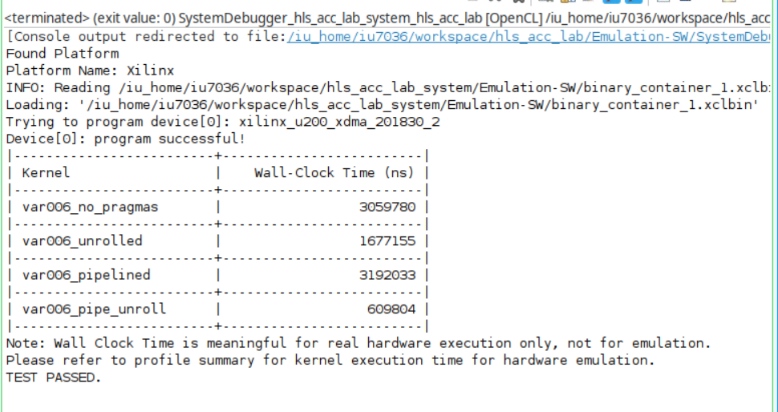

Копию экрана Assistant View для сборки Emulation-HW занесите в отчет.

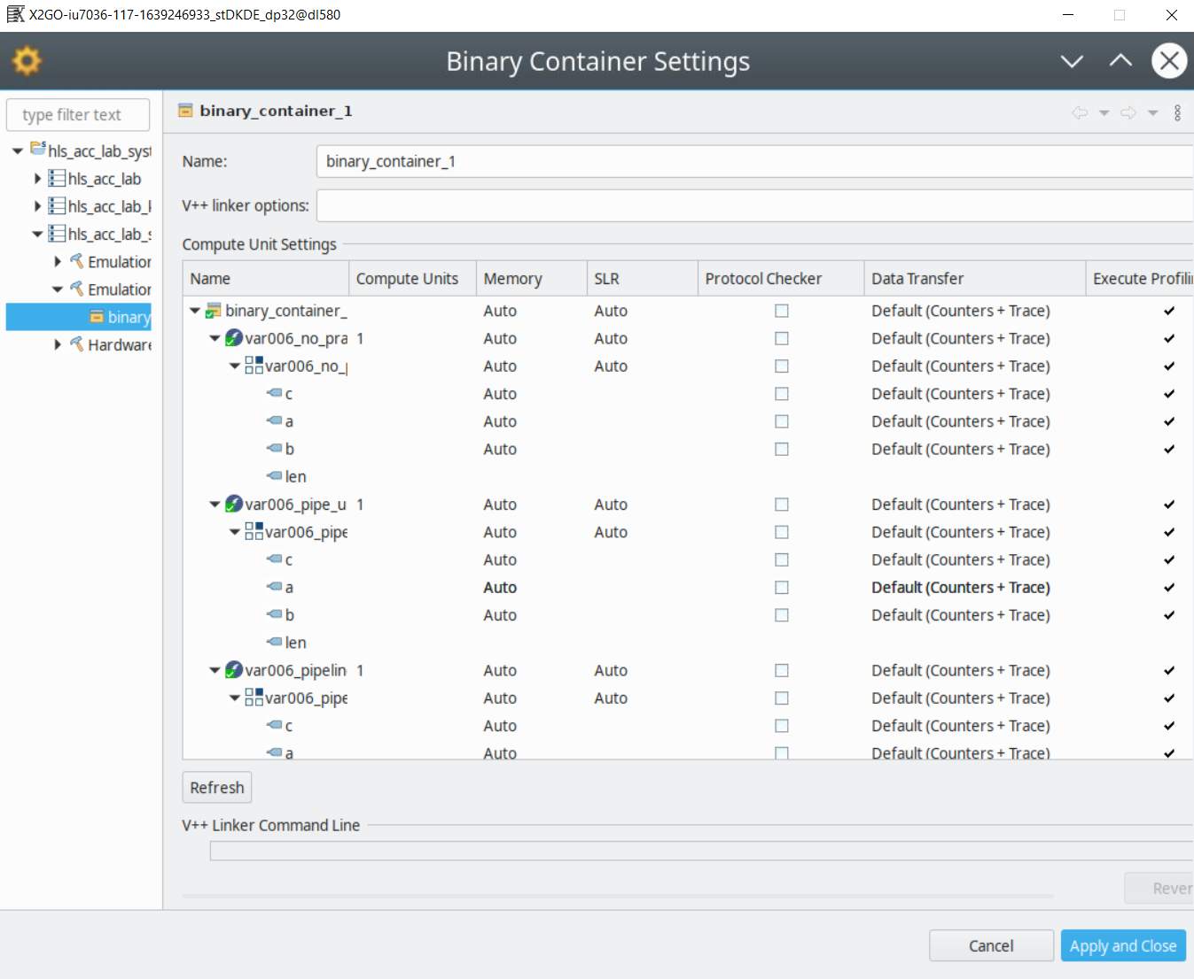

Копию экрана Assistant View для сборки Emulation-HW занесите в отчет.

Запустите на исполнение проект хост системы <Название проекта>. Результаты работы, которые будут выданы на вкладку Console, занесите в отчет

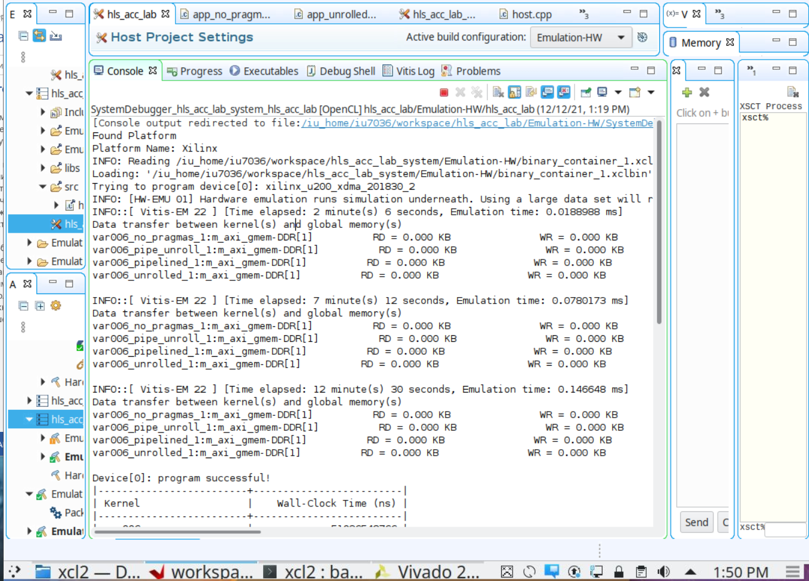

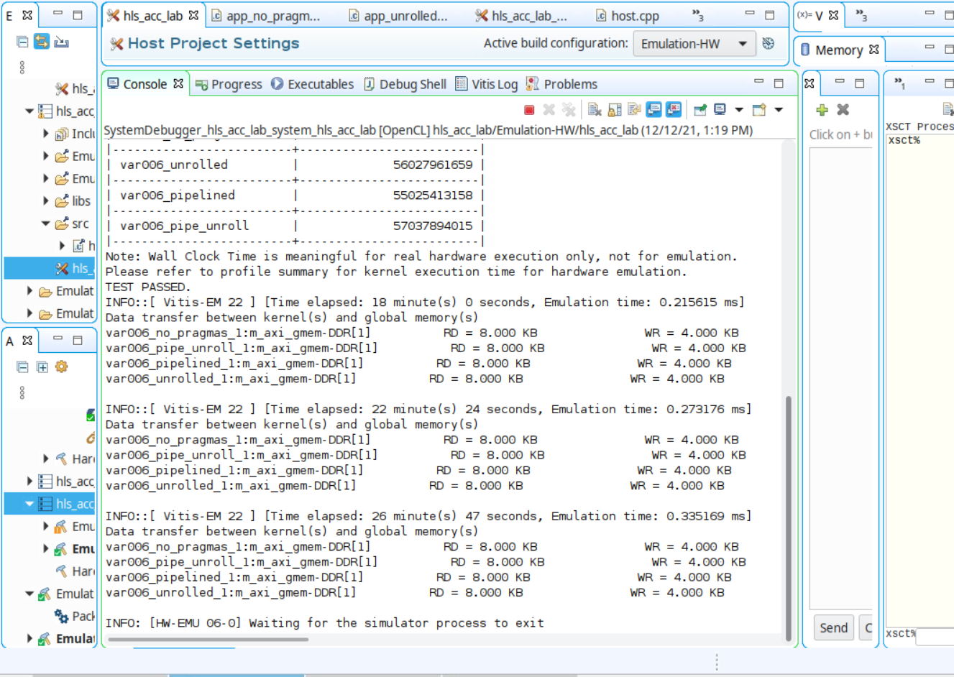

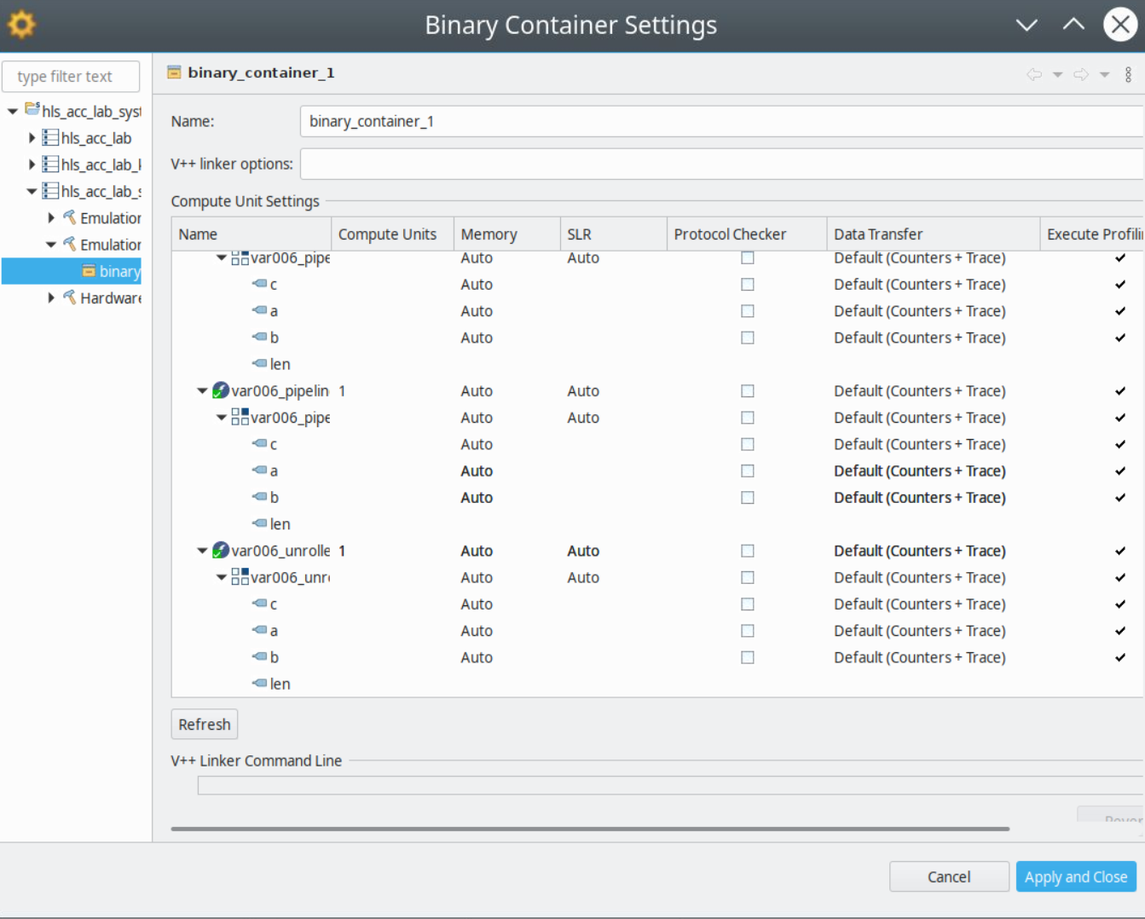

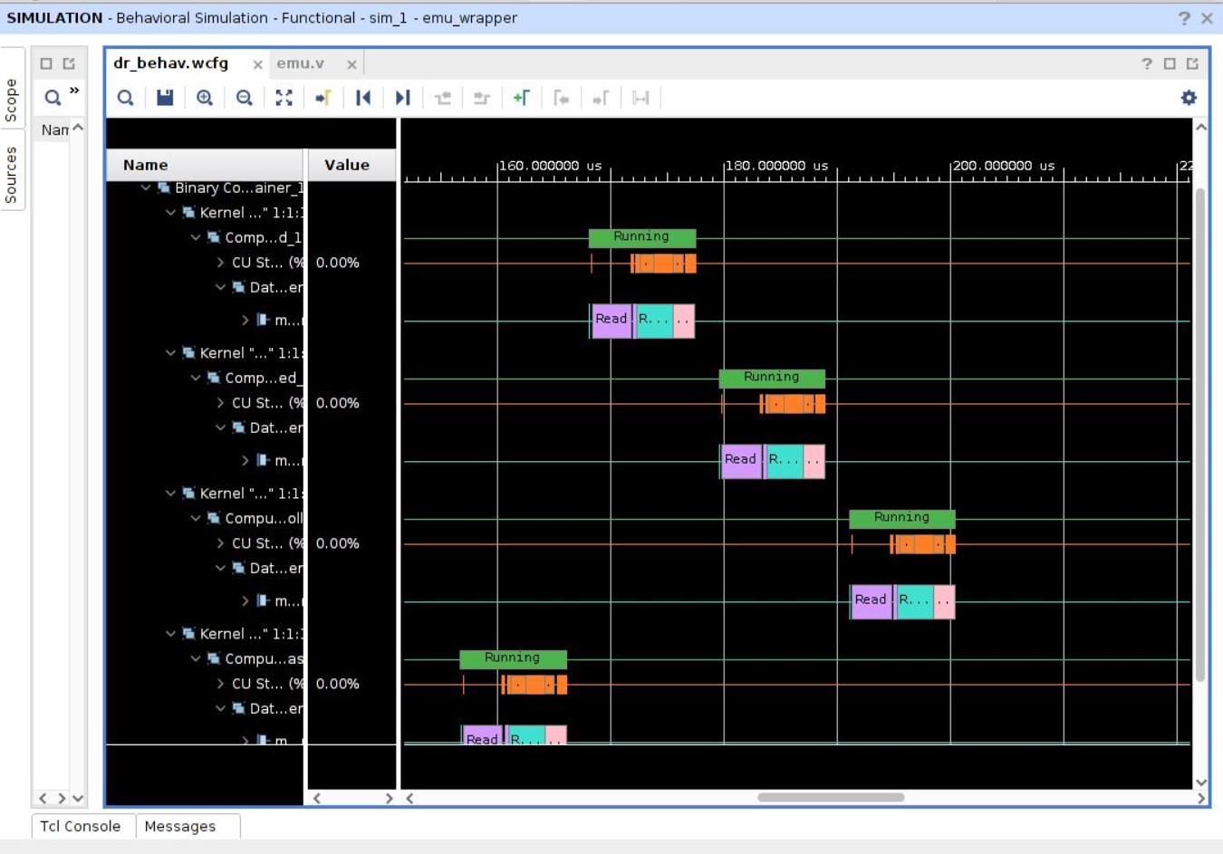

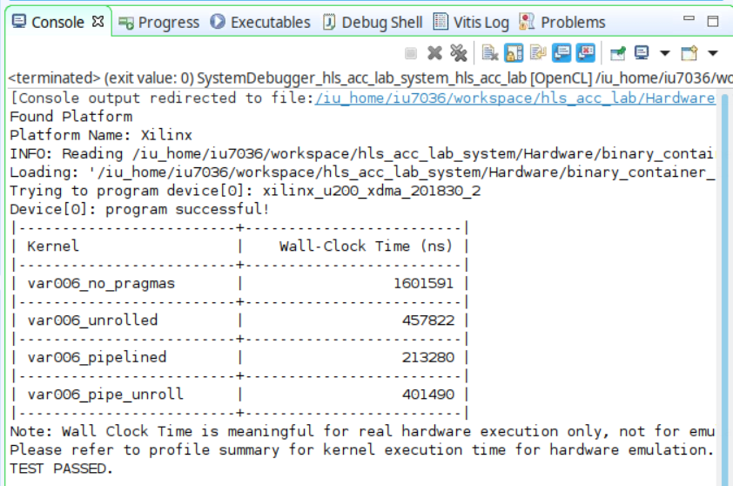

Копию экрана для вкладок «Summary», «System Diagram», «Platform Diagram» и четрые вкладки «HLS Synthesis» для каждого ядра занесите в отчет:

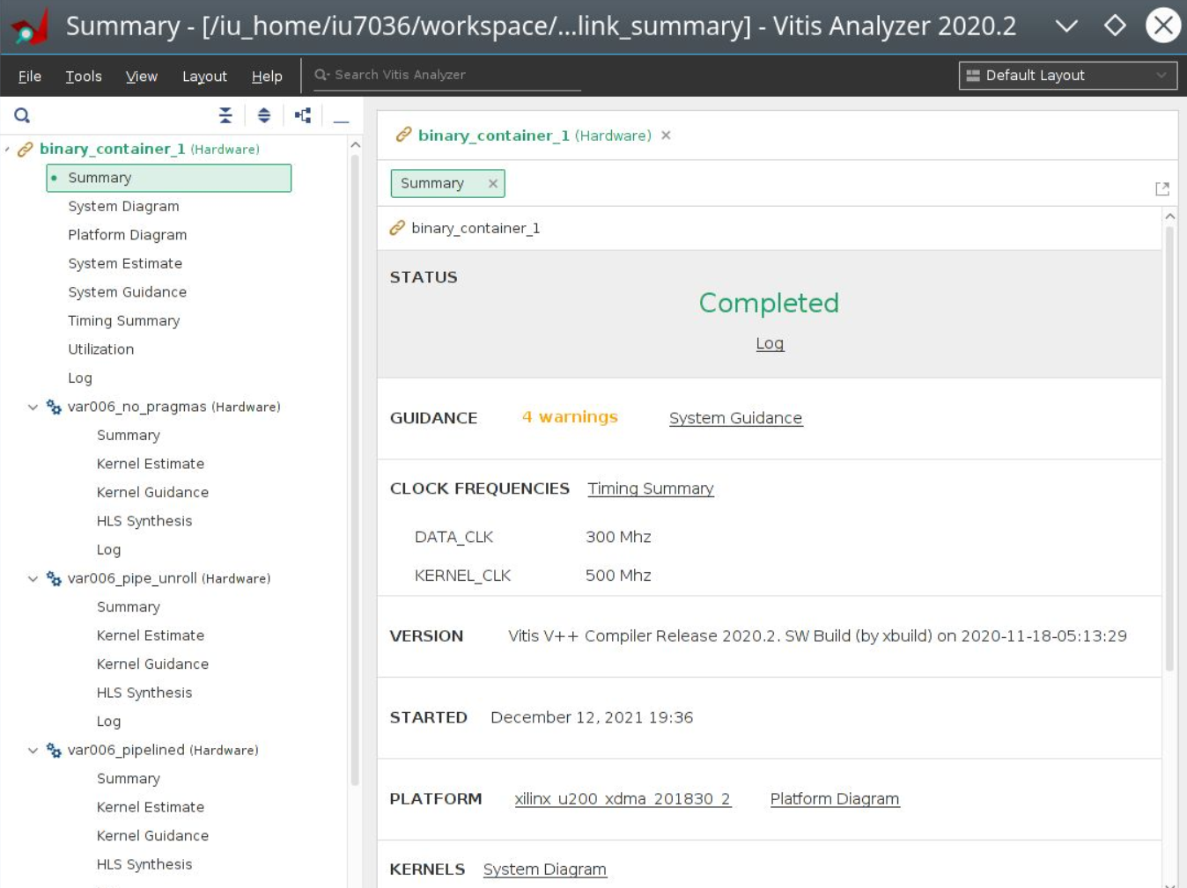

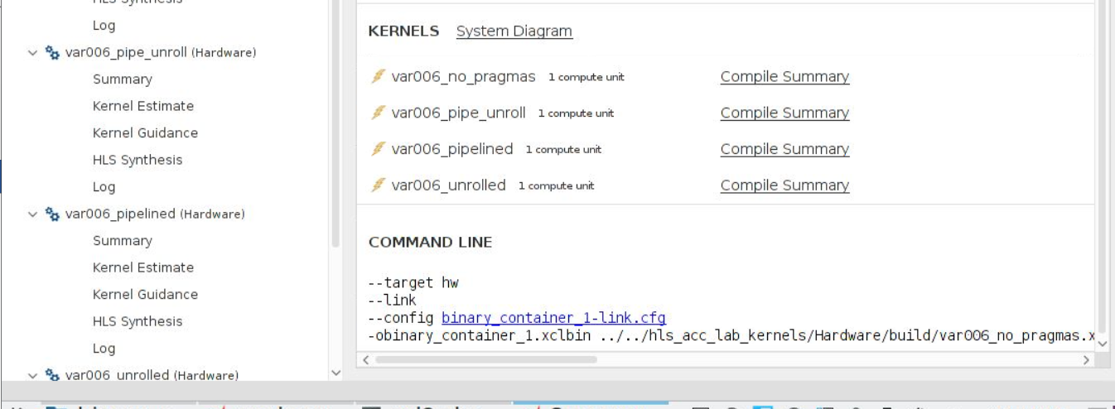

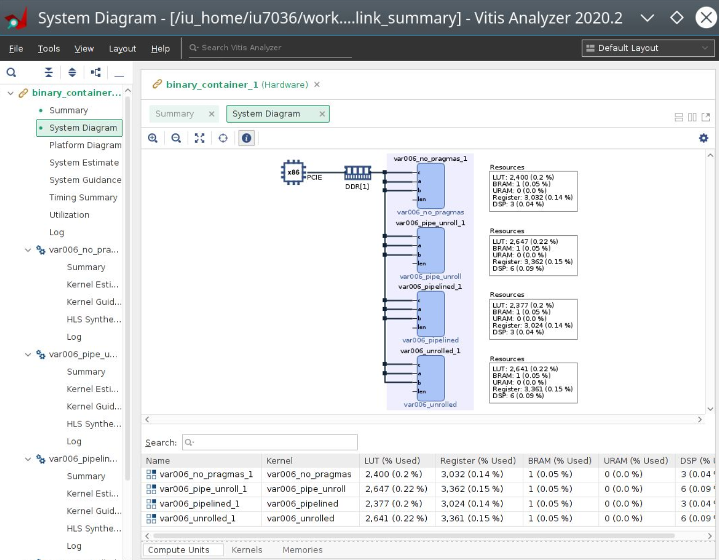

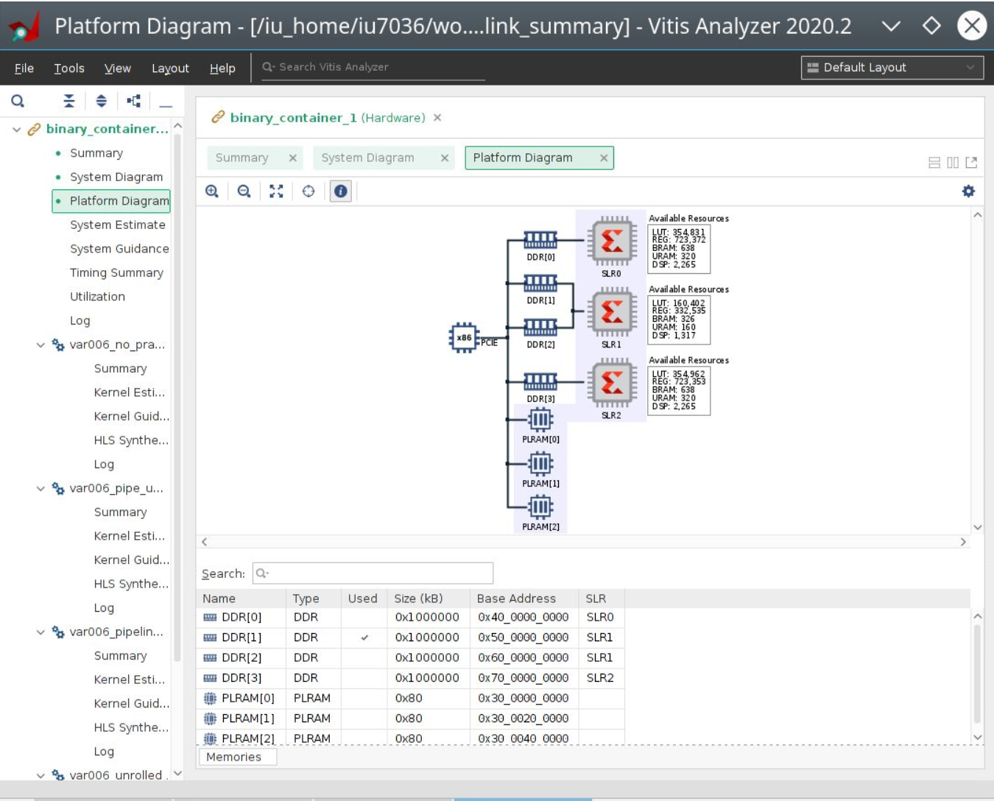

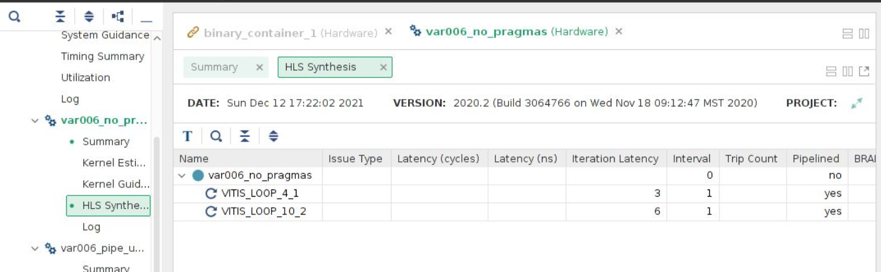

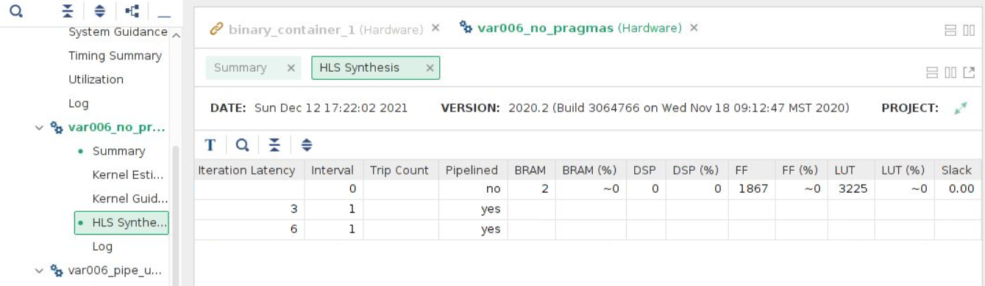

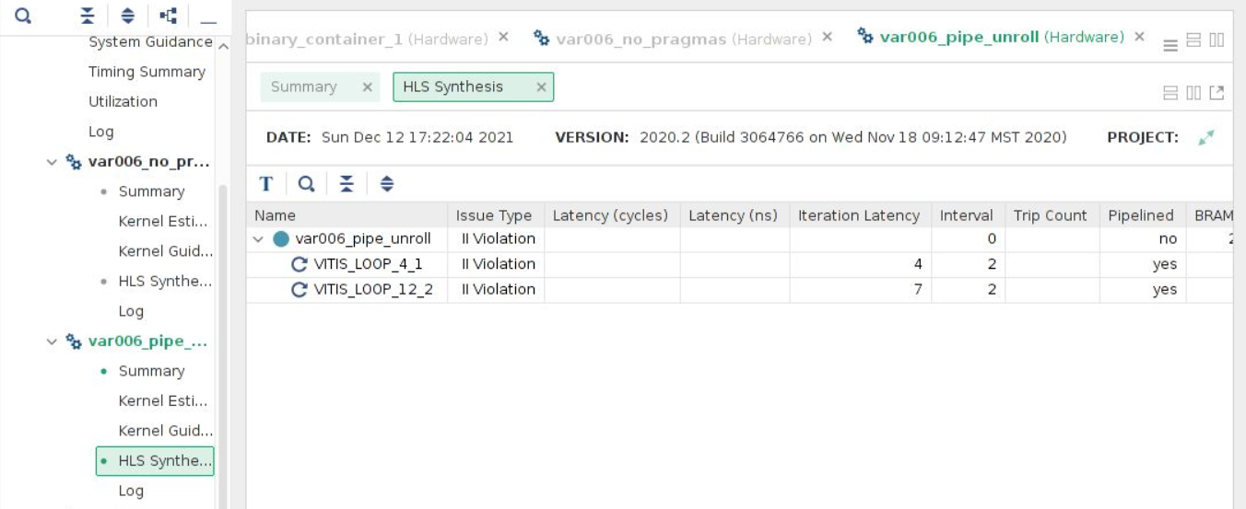

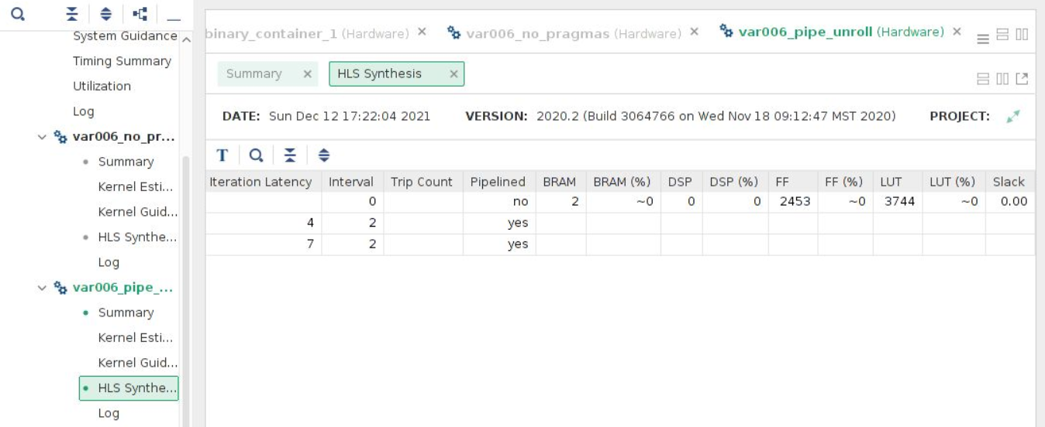

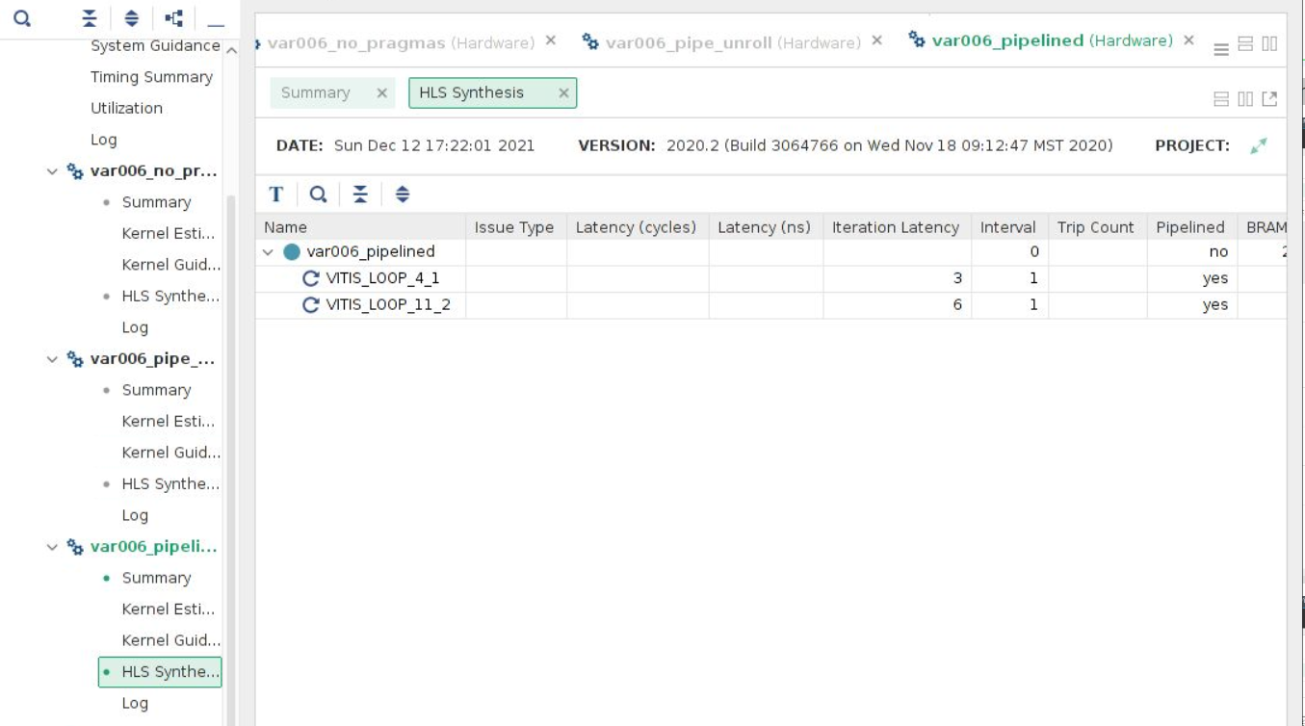

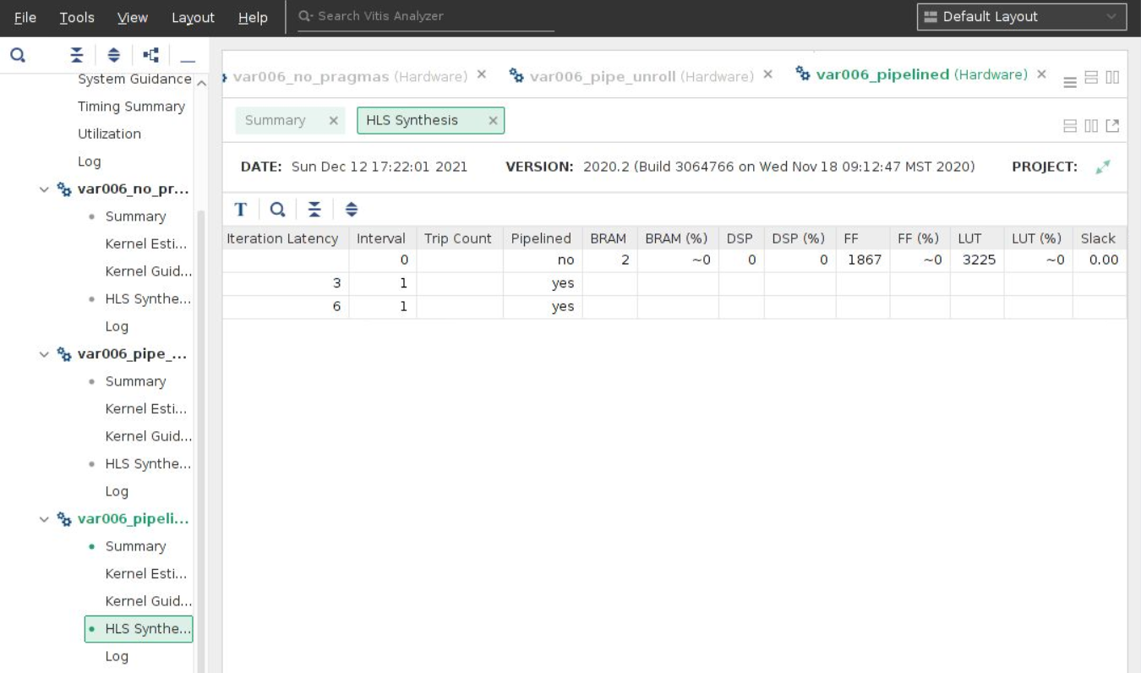

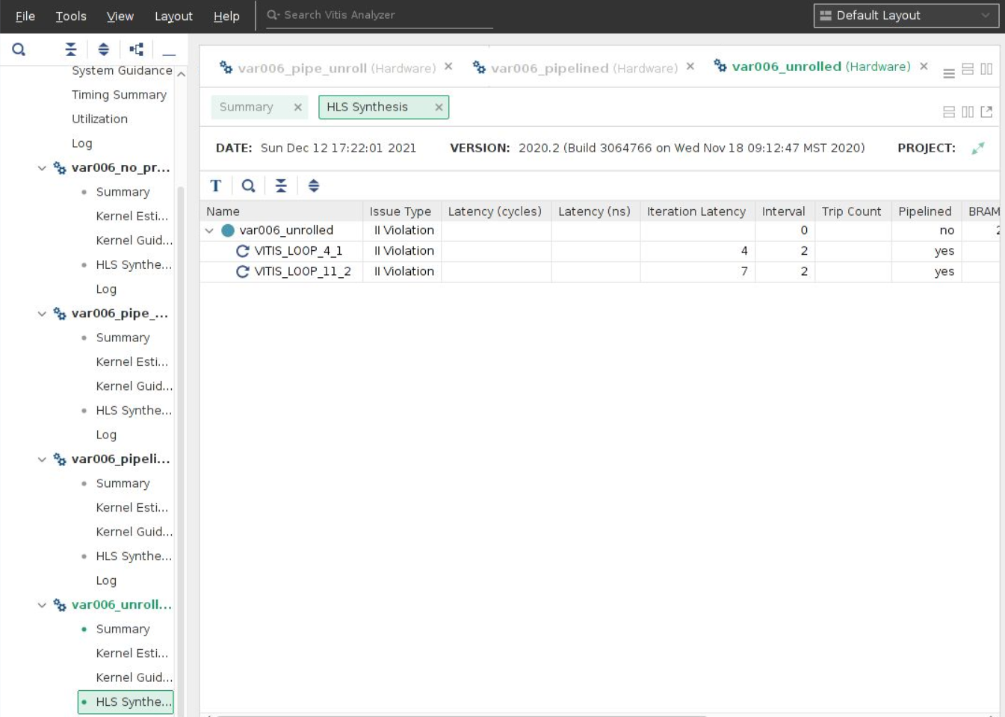

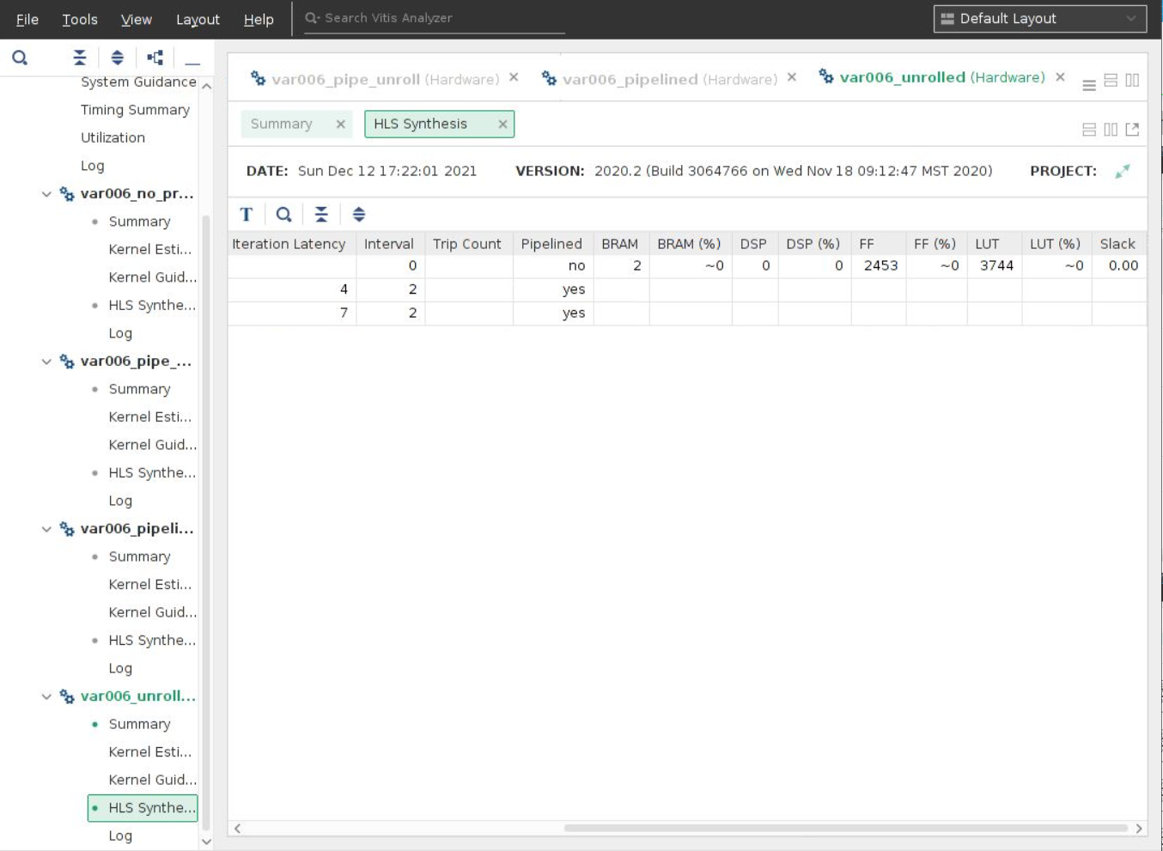

Запустите тестовое приложение. В результате работы во вкладке Console будет показана таблица с количеством тактов, затраченных на выполнение задачи на разных ускорительных ядрах.

Результаты работы приложения в режиме Hardware (текст вкладки Console или копию экрана) добавьте в отчет.

Сравните количество тактов, затраченное на выполнение исходного кода и трех вариантов оптимизации. Обоснуйте полученный результат. Обоснование и выводы занесите в отчет.

